2013年上海市高中毕业统一学业考试
物理试卷
本试卷共7页，满分150分，考试时间120分钟，全卷包括六大题，第一、第二大题为单项选择题，第三大题为多项选择题，第四大题为填空题，第五大题为实验题，第六大题为计算题。

一.单项选择题(共16分,每小题2分｡每小题只有一个正确选项｡)
1.电磁波与机械波具有的共同性质是( )
（Ａ）都是横波
（Ｂ）都能传输能量
（Ｃ）都能在真空中传播
（Ｄ）都具有恒定的波速
2.当用一束紫外线照射锌板时,产生了光电效应,这时( )
（Ａ）锌板带负电
（Ｂ）有正离子从锌板逸出
（Ｃ）有电子从锌板逸出
（Ｄ）锌板会吸附空气中的正离子
3.白光通过双缝后产生的干涉条纹是彩色的,其原因是不同色光的( )
（Ａ）传播速度不同 （Ｂ）强度不同 （Ｃ）振动方向不同 （Ｄ）频率不同

4.做简谐振动的物体,当它每次经过同一位置时,可能不同的物理量是( )
（Ａ）位移 （Ｂ）速度 （Ｃ）加速度 （Ｄ）回复力
5.液体与固体具有的相同特点是( )
（Ａ）都具有确定的形状 （Ｂ）体积都不易被压缩
（Ｃ）物质分子的位置都确定 （Ｄ）物质分子都在固定位置附近振动
6.秋千的吊绳有些磨损｡在摆动过程中,吊绳最容易断裂的时候是秋千( )
（Ａ）在下摆过程中 （Ｂ）在上摆过程中
（Ｃ）摆到最高点时 （Ｄ）摆到最低点时
7.在一个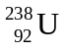原子核衰变为一个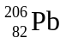原子核的过程中,发生β衰变的次数为( )
（Ａ）６次 （Ｂ）１０次 （Ｃ）２２次 （Ｄ）３２次
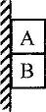
8.如图,质量m_{A}>m_{B}的两物体A､B叠放在一起,靠着竖直墙面｡让它们由静止释放,在沿粗糙墙面下落过程中,物体B的受力示意图是( )
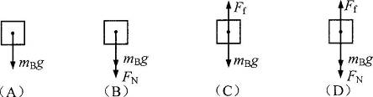

二.单项选择题(共24分,每小题3分｡每小题只有一个正确选项｡)
9.小行星绕恒星运动,恒星均匀地向四周辐射能量,质量缓慢减小,可认为小行星在绕恒星运动一周的过程中近似做圆周运动｡则经过足够长的时间后,小行星运动的( )
（Ａ）半径变大 （Ｂ）速率变大 （Ｃ）角速度变大 （Ｄ）加速度变大
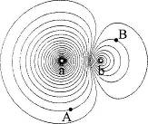
10.两异种点电荷电场中的部分等势面如图所示,已知A点电势高于B点电势｡若位于a､b处点电荷的电荷量大小分别为q_{a}和q_{b},则( )
（Ａ）ａ处为正电荷，ｑ_{ａ}＜ｑ_{ｂ}
（Ｂ）ａ处为正电荷，ｑ_{ａ}＞ｑ_{ｂ}
（Ｃ）ａ处为负电荷，ｑ_{ａ}＜ｑ_{ｂ}
（Ｄ）ａ处为负电荷，ｑ_{ａ}＞ｑ_{ｂ}
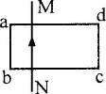
11.如图,通电导线MN与单匝矩形线圈abcd共面,位置靠近ab且相互绝缘｡当MN中电流突然减小时,线圈所受安培力的合力方向( )
（Ａ）向左 （Ｂ）向右
（Ｃ）垂直纸面向外 （Ｄ）垂直纸面向里

12.在车门报警电路中,两个按钮开关分别装在汽车的两扇门上,只要有开关处于断开状态,报警灯就发光｡能实现此功能的电路是( )
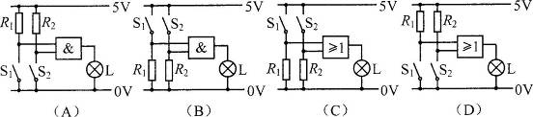
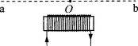
13.如图,足够长的直线ab靠近通电螺线管,与螺线管平行｡用磁传感器测量ab上各点的磁感应强度B,在计算机屏幕上显示的大致图像是( )
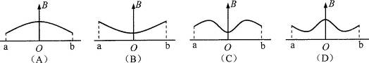
14.一列横波沿水平绳传播,绳的一端在t=0时开始做周期为T的简谐运动,经过时间t(T<t<T),绳上某点位于平衡位置上方的最大位移处｡则在2t时,该点位于平衡位置的( )
（Ａ）上方，且向上运动 （Ｂ）上方，且向下运动
（Ｃ）下方，且向上运动 （Ｄ）下方，且向下运动
15.已知湖水深度为20m,湖底水温为4℃,水面温度为17℃,大气压强为1.0×10⁵Pa｡当一气泡从湖底缓慢升到水面时,其体积约为原来的(取g=10m/s²,ρ=1.0×10³kg/m³) ( )
（A）12.8倍 （B）8.5倍 （C）3.1倍 （D）2.1倍

16.汽车以恒定功率沿公路做直线运动,途中通过一块沙地｡汽车在公路及沙地上所受阻力均为恒力,且在沙地上受到的阻力大于在公路上受到的阻力｡汽车在驶入沙地前己做匀速直线运动,它在驶入沙地到驶出沙地后的一段时间内,位移s随时间t的变化关系可能是( )
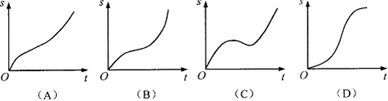
三.多项选择题(共16分,每小题4分｡每小题有二个或三个正确选项｡全选对的,得4分;选对但不全的,得2分;有选错或不答的,得0分｡)
17．某半导体激光器发射波长为1.5×10⁻⁶m,功率为5.0×10⁻³W的连续激光｡已知可见光波长的数量级为10⁻⁷m,普朗克常量h=6.63×10⁻³⁴J·s,该激光器发出的( )
（A）是紫外线
（B）是红外线
（C）光子能量约为1.3×10⁻¹⁸J
（D）光子数约为每秒3.8×10¹⁶个

18．两个共点力F_{l}､F₂大小不同，它们的合力大小为F，则( )
（A）F₁､F₂同时增大一倍,F也增大一倍
（B）F₁､F₂同时增加10N,F也增加10N
（C）F₁增加10N,F₂减少10N,F一定不变
（D）若F₁､F₂中的一个增大,F不一定增大
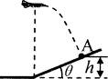
19．如图,轰炸机沿水平方向匀速飞行,到达山坡底端正上方时释放一颗炸弹,并垂直击中山坡上的目标A｡已知A点高度为h,山坡倾角为θ,由此可算出( )
（A）轰炸机的飞行高度
（B）轰炸机的飞行速度
（C）炸弹的飞行时间
（D）炸弹投出时的动能
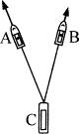
20．右图为在平静海面上,两艘拖船A､B拖着驳船C运动的示意图｡A､B的速度分别沿着缆绳CA､CB方向,A､B､C不在一条直线上｡由于缆绳不可伸长,因此C的速度在CA､CB方向的投影分别与A､B的速度相等,由此可知C的( )
（A）速度大小可以介于A､B的速度大小之间
（B）速度大小一定不小于A､B的速度大小
（C）速度方向可能在CA和CB的夹角范围外
（D）速度方向一定在CA和CB的夹角范围内

四.填空题(共20分,每小题4分｡)
本大题中第22题为分叉题,分A､B两类,考生可任选一类答题｡若两类试题均做,一律按A类题计分｡
21．放射性元素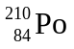衰变为,此衰变过程的核反应方程是____;用此衰变过程中发出的射线轰击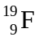,可得到质量数为22的氖(Ne)元素和另一种粒子,此核反应过程的方程是____｡

22A､22B选做一题

22A.质量为M的物块静止在光滑水平桌面上,质量为m的子弹以水平速度v₀射入物块后,以水平速度2v₀/3射出｡则物块的速度为____,此过程中损失的机械能为____｡

22B.若两颗人造地球卫星的周期之比为T₁∶T₂=2∶1,则它们的轨道半径之比R₁∶R₂=____,向心加速度之比a₁∶a₂=____｡

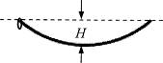
23．如图,在半径为2.5m的光滑圆环上切下一小段圆弧,放置于竖直平面内,两端点距最低点高度差H为1cm｡将小环置于圆弧端点并从静止释放,小环运动到最低点所需的最短时间为____s,在最低点处的加速度为____m/s²｡(取g=10m/s²)

24．如图,电路中三个电阻R_{l}､R₂和R₃的阻值分别为R､2R和4R｡当电键S₁断开､S₂闭合时,电源输出功率为P₀;当S₁闭合､S₂断开时,电源输出功率也为P₀｡则电源电动势为____;当S₁､S₂都断开时,电源的总功率为____｡
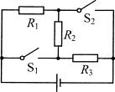
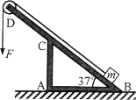
25．如图,倾角为37°，质量不计的支架ABCD的D端有一大小与质量均可忽略的光滑定滑轮，A点处有一固定转轴，CA⊥AB,DC=CA=0.3m｡质量m=lkg的物体置于支架的B端,并与跨过定滑轮的轻绳相连,绳另一端作用一竖直向下的拉力F,物体在拉力作用下沿BD做匀速直线运动,己知物体与BD间的动摩擦因数μ=0.3｡为保证支架不绕A点转动,物体向上滑行的最大距离s=____m｡若增大F后,支架仍不绕A点转动,物体能向上滑行的最大距离s′____s(填:“大于”､“等于”或“小于”｡)(取sin37°=0.6,cos37°=0.8)

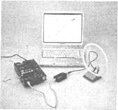
五.实验题(共24分)
26.(3分)演示地磁场存在的实验装置(由环形线圈,微电流传感器,DIS等组成)如图所示｡首先将线圈竖直放置,以竖直方向为轴转动,屏幕上的电流指针____(填:“有”或“无”)偏转;然后仍将线圈竖直放置,使其平面与东西向平行,并从东向西移动,电流指针____(填:“有”或“无”)偏转;最后将线圈水平放置,使其从东向西移动,电流指针____(填:“有”或“无”)偏转｡
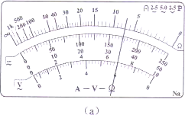
27.(6分)为确定某电子元件的电气特性,做如下测量｡
（1）用多用表测量该元件的电阻,选用“×100”倍率的电阻档测量,发现多用表指针偏转过大,因此需选择____倍率的电阻档(填:“×10”或“×1k”),并____再进行测量,多用表的示数如图(a)所示,测量结果为____Ω｡

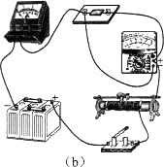
（2）将待测元件(额定电压9V)､蓄电池､滑动变阻器､电流表､多用表､电键及若干导线连接成电路如图(b)所示｡添加连线,使电路能测量该元件完整的伏安特性｡

本实验中使用多用表测电压,多用表的选择开关应调到____档(填:“直流电压10V”或“直流电压50V”)｡

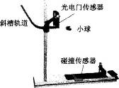
28.(8分)如图,研究平抛运动规律的实验装置放置在水平桌面上,利用光电门传感器和碰撞传感器可测得小球的水平初速度和飞行时间,底板上的标尺可以测得水平位移｡保持水平槽口距底板高度h=0.420m不变｡改变小球在斜槽导轨上下滑的起始位置,测出小球做平抛运动的初速度v₀､飞行时间t和水平位移d,记录在表中｡
(1)由表中数据可知,在h一定时,小球水平位移d与其初速度v₀成____关系,与____无关｡
v₀(m/s) | 0.741 | 1.034 | 1.318 | 1.584
t(ms) | 292.7 | 293.0 | 292.8 | 292.9
d(cm) | 21.7 | 30.3 | 38.6 | 46.4

(2)一位同学计算出小球飞行时间的理论值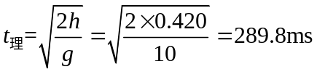发现理论值与测量值之差约为3ms｡经检查,实验及测量无误,其原因是____｡
(3)另一位同学分析并纠正了上述偏差后,另做了这个实验,竞发现测量值t′依然大于自己得到的理论值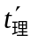,但二者之差在3-7ms之间,且初速度越大差值越小｡对实验装置的安装进行检查,确认斜槽槽口与底座均水平,则导致偏差的原因是____｡

29.(7分)利用如图装置可测量大气压强和容器的容积｡步骤如下:
①将倒U形玻璃管A的一端通过橡胶软管与直玻璃管B连接,并注入适量的水,另一端插入橡皮塞,然后塞住烧瓶口,并在A上标注此时水面的位置K;再将一活塞置于10ml位置的针筒插入烧瓶,使活塞缓慢推移至0刻度位置;上下移动B,保持A中的水面位于K处,测得此时水面的高度差为17.1cm｡
②拔出橡皮塞,将针筒活塞置于0ml位置,使烧瓶与大气相通后再次塞住瓶口;然后将活塞抽拔至10ml位置,上下移动B,使A中的水面仍位于K,测得此时玻璃管中水面的高度差为16.8cm｡(玻璃管A内气体体积忽略不计,ρ=1.0×10³kg/m³,取g=10m/s²)
(1)若用V₀表示烧瓶容积,p₀表示大气压强,△V示针筒内气体的体积,△p₁､△p₂表示上述步骤①､②中烧瓶内外气体压强差大小,则步骤①､②中,气体满足的方程分别为_______________､_______________｡
(2)由实验数据得烧瓶容积V₀=_____ml,大气压强p₀=____Pa｡
(3)(单选题)倒U形玻璃管A内气体的存在
(A)仅对容积的测量结果有影响
(B)仅对压强的测量结果有影响
(C)对二者的测量结果均有影响
(D)对二者的测量结果均无影响

六.计算题(共50分)
30.(10分)如图,柱形容器内用不漏气的轻质绝热活塞封闭一定量的理想气体,容器外包裹保温材料｡开始时活塞至容器底部的高度为H₁,容器内气体温度与外界温度相等｡在活塞上逐步加上多个砝码后,活塞下降到距容器底部H₂处,气体温度升高了△T;然后取走容器外的保温材料,活塞位置继续下降,最后静止于距容器底部H₃处:已知大气压强为p₀｡求:气体最后的压强与温度｡
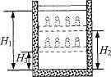

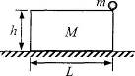
31.(12分)如图,质量为M､长为L､高为h的矩形滑块置于水平地面上,滑块与地面间动摩擦因数为μ;滑块上表面光滑,其右端放置一个质量为m的小球｡用水平外力击打滑块左端,使其在极短时间内获得向右的速度v₀,经过一段时间后小球落地｡求小球落地时距滑块左端的水平距离｡

32.(12分)半径为R,均匀带正电荷的球体在空间产生球对称的电场;场强大小沿半径分布如图所示,图中E₀已知,E-r曲线下O-R部分的面积等于R-2R部分的面积｡
(1)写出E-r曲线下面积的单位;
(2)己知带电球在r≥R处的场强E=kQ/r²,式中k为静电力常量,该均匀带电球所带的电荷量Q为多大?
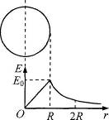
(3)求球心与球表面间的电势差△U;
(4)质量为m,电荷量为q的负电荷在球面处需具有多大的速度可以刚好运动到2R处?

33.(16分)如图,两根相距l=0.4m､电阻不计的平行光滑金属导轨水平放置,一端与阻值R=0.15Ω的电阻相连｡导轨x>0一侧存在沿x方向均匀增大的稳恒磁场,其方向与导轨平面垂直,变化率k=0.5T/m,x=0处磁场的磁感应强度B₀=0.5T｡一根质量m=0.1kg､电阻r=0.05Ω的金属棒置于导轨上,并与导轨垂直｡棒在外力作用下从x=0处以初速度v₀=2m/s沿导轨向右运动,运动过程中电阻上消耗的功率不变｡求:
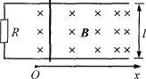
(1)回路中的电流;
(2)金属棒在x=2m处的速度;
(3)金属棒从x=0运动到x=2m过程中安培力做功的大小;
(4)金属棒从x=0运动到x=2m过程中外力的平均功率｡

2013年上海市高中毕业统一学业考试
物理试卷解析
一．单项选择题(共16分，每小题2分。每小题只有一个正确选项。)
1．电磁波与机械波具有的共同性质是都能传输能量，选项B正确。
2．当用一束紫外线照射锌板时，产生了光电效应，有电子从锌板逸出，锌板带正电，选项C正确ABD错误。
3．白光通过双缝后产生的干涉条纹是彩色的，其原因是不同色光的频率不同。
4做简谐振动的物体，当它每次经过同一位置时，位移相同，加速度相同，位移相同，可能不同的物理量是速度，选项B正确。
5．液体与固体具有的相同特点是体积都不易被压缩，选项B正确。
6．当秋千摆到最低点时吊绳中拉力最大，吊绳最容易断裂，选项D正确。
7．一个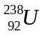原子核衰变为一个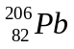原子核的过程中，发生α衰变的次数为（238-206）÷4=8次，发生β衰变的次数为2×8-(92-82)=6次，选项A正确。
8．两物体A、B叠放在一起，在沿粗糙墙面下落过程中，由于物块与竖直墙面之间没有压力，没有摩擦力，二者一起做自由落体运动，AB之间没有弹力作用，物体B的受力示意图是图A。
二．单项选择题(共24分，每小题3分。每小题只有一个正确选项。)
9．恒星均匀地向四周辐射能量，质量缓慢减小，二者之间万有引力减小，小行星运动的半径增大，速率减小，角速度减小，加速度减小，选项A正确BCD错误。
10．根据A点电势高于B点电势可知，a处为正电荷，qa＞qb，选项B正确。
11．当MN中电流突然减小时，单匝矩形线圈abcd垂直纸面向里的磁通量减小，根据楞次定律，单匝矩形线圈abcd中产生的感应电流方向顺时针方向，由左手定则可知，线圈所受安培力的合力方向向右，选项B正确。
12．能实现此功能的电路是与门电路，选项B正确。
13．通电螺线管外部中间处的磁感应强度最小，所以用磁传感器测量ab上各点的磁感应强度B，在计算机屏幕上显示的大致图像是C。
14．由于再经过T时间，该点才能位于平衡位置上方的最大位移处，所以在2t时，该点位于平衡位置的上方，且向上运动，选项B正确。
15．湖底压强大约为3个大气压，由气体状态方程，当一气泡从湖底缓慢升到水面时，其体积约为原来的3.1倍，选项C正确。
16．在驶入沙地后，由于阻力增大，速度减小，驶出沙地后阻力减小，速度增大，在驶入沙地到驶出沙地后的一段时间内，位移s随时间t的变化关系可能是B。
三．多项选择题(共16分，每小题4分。每小题有二个或三个正确选项。全选对的，得4分；选对但不全的，得2分；有选错或不答的，得0分。)
17．由于激光波长大于可见光波长，所以该激光器发出的是红外线，选项B正确A错误。由E=hc/λ可得光子能量约为E=6.63×10-34×3×108÷(1.5×10-6)J=1.3×10-19J，选项C错误。光子数约为每秒为n=P/E=3.8×1016个，选项D正确。
18．F₁、F₂同时增大一倍，F也增大一倍，选项A正确。F₁、F₂同时增加10N，F不一定增加10N，选项B错误；F₁增加10N，F₂减少10N，F可能变化，选项C错误。若F₁、F₂中的一个增大，F不一定增大，选项D正确。
19．根据题述，tanθ=v/gt，x=vt，tanθ=h/x，H=v+y，y=gt²，由此可算出轰炸机的飞行高度y；轰炸机的飞行速度v，炸弹的飞行时间t，选项ABC正确。由于题述没有给出炸弹质量，不能得出炸弹投出时的动能，选项D错误。
20．根据题述，C的速度大小一定不小于A、B的速度大小，选项A错误B正确。C的速度方向一定在CA和CB的夹角范围内，选项C错误D正确。
四．填空题(共20分，每小题4分。)
21．根据衰变规律，此衰变过程的核反应方程是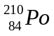→+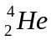。用α射线轰击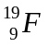，可得到质量数为22的氖(Ne)元素和另一种粒子，此核反应过程的方程是：+→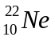 +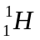。
22A．由动量守恒定律，m v₀=m·2v₀/3+Mv，解得v=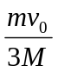.由能量守恒定律，此过程中损失的机械能为△E=m v₀²-m·(2v₀/3)²+Mv²=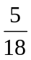 m v₀²-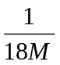m²v₀²。
22B．由开普勒定律，R₁∶R₂＝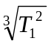∶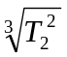＝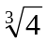∶1.由牛顿第二定律，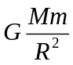=ma，向心加速度之比a₁∶a₂＝R₂²∶R₁²＝1∶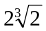。
23．小环运动沿圆弧的运动可类比于单摆的简谐运动，小环运动到最低点所需的最短时间为t=T/4=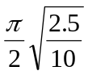=0.785s。由机械能守恒定律，mgH=mv²，在最低点处的速度为v=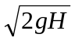。在最低点处的加速度为a=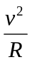=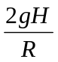=0.08m/s²。
24．当电键S₁断开、S₂闭合时，电路中电流I₁=E/(R+r)，P₀=I₁²R=E²R /(R+r)²。当S₁闭合、S₂断开时，电路中电流I₂=E/ (4R+r)，P₀=I₂²4R=E²4R/(4R+r)².。联立解得：r=R/2，E=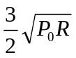。当S₁、S₂都断开时，电路中电流I₃= =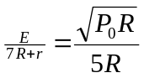，电源的总功率为P=EI³=0.3 P₀。.
25．拉力F=mgsin37°+ μmgcos37°=8.4N。BC= CA/ sin37°＝0.5m.设m对支架BC的压力mg cos37°对A点的力臂为x，由力矩平衡条件，F·DC cos37°+μmgcos37°·CA cos37°= F·CA cos37°+mg cos37°·x，解得x=0.072m。由x+s=BC-AC sin37°解得s=0.248m。由上述方程可知，F·DC cos37°= F·CA cos37°，x值与F无关，所以若增大F后，支架仍不绕A点转动，物体能向上滑行的最大距离s′=s。
五．实验题(共24分)
26．首先将线圈竖直放置，以竖直方向为轴转动，线圈中磁通量变化，屏幕上的电流指针有偏转。然后仍将线圈竖直放置，使其平面与东西向平行，并从东向西移动，线圈中磁通量不变化，电流指针无偏转。最后将线圈水平放置，使其从东向西移动，线圈中磁通量不变化，电流指针无偏转。
27．（1）用多用表测量该元件的电阻，选用“×100”倍率的电阻档测量，发现多用表指针偏转过大，说明电阻较小，因此需选择×10倍率的电阻档，并欧姆调零后再进行测量，多用表的示数如图(a)所示，测量结果为70Ω。
(2) 要测量该元件完整的伏安特性，必须连接成分压电路。本实验中使用多用表测电压，多用表的选择开关应调到直流电压10V档。
28．（1）由表中数据可知，在h一定时，小球水平位移d与其初速度v₀成正比关系，与h无关。
（2）计算小球飞行时间的理论值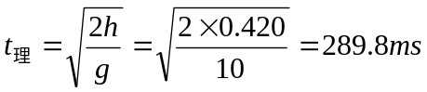中，g不能取值10m/s²，应该取值g=9.8m/s，这样计算出的t=292.8ms。
（3）导致偏差的原因是：水平槽口距底板高度h较大，小球飞行时受到空气阻力作用
29．（1）对于步骤①，根据玻意耳定律可得p₀(V₀+△V)=( p₀+△p₁) V₀;对于步骤②，根据玻意耳定律可得p₀V₀=( p₀-△p₂)(V₀+△V);
（2）联立解得V₀＝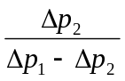△V=56×10ml=560ml；p₀＝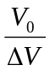△p₁=56×0.171×1.0×10³×10 Pa=9.58×10⁴ Pa。
（3）倒U形玻璃管A内气体的存在对二者的测量结果均有影响，选项C正确。
30. 解析：对取走容器外的保温材料，活塞位置继续下降的等压过程，由盖吕萨克定律，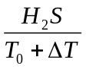=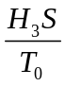,
解得：T₀=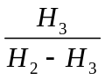△T
从初状态到最后状态，温度相同，由玻意耳定律：
p₀H₁S= p₃H₃S，解得：p₃= 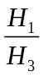p₀。

31. 解析：滑块上表面光滑，小球水平方向不受力的作用，故当滑块的左端到达小球正上方这段时间内，小球速度始终为零，则对于滑块：
a=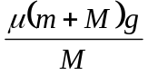,
v₁=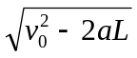=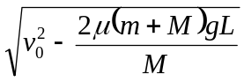.
当滑块的左端到达小球正上方后，小球做自由落体运动，落地时间t=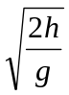
滑块的加速度a’=μg

①若此时滑块的速度没有减小到零，在t时间内滑块向右运动的距离为：
s=v₁t-a’t²=-μg()²=-μh。
②若在t时间内滑块已经停下来，则：s‘=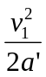=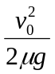-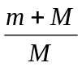L。
32. 解析：（1）E－r曲线下面积的单位为伏特。
（2）由点电荷的电场强度公式，E₀=kQ/R²，
解得：该均匀带电球所带的电荷量Q= E₀ R²/k。
（3）根据E－r曲线下面积表示电势差，球心与球表面间的电势差△U= E₀ R/2。
（4）根据题述E－r曲线下O－R部分的面积等于R－2R部分的面积，球体表面到2R处的电势差△U= E₀ R/2。由动能定理，q△U=mv²，
解得：v=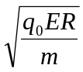。
33. 解析：(1)在x=0时，E=B₀Lv=0.5×0.4×2V=0.4V。
电路中的电流I=E/(R+r)=2A；
(2)在x＝2m处，磁感应强度B₂= B₀+kx₂＝0.5T+0.5T/m×2m=1.5T。
E=B₂Lv₂，
解得：金属棒在x＝2m处的速度v₂=m/s。
(3)金属棒从x＝0开始运动时的安培力：F₀=B₀IL=0.5×2×0.4N=0.4N。
到x＝2m时的安培力：F_{A}=B₂IL=1.5×2×0.4N=1.2N。
过程中安培力做功的大小W=( F₀ + F_{A})x=1.6J。
(4)由EIt=W解得t=2s。
由动能定理：Pt-W=mv₂²-mv₀²，
解得P=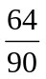W=0.71W。

